NÁZEV ŠKOLY: | Masarykova základní škola a mateřská škola Melč, okres Opava, příspěvková organizace
ČÍSLO PROJEKTU: | CZ.1.07/1.4.00/21.2623
AUTOR: | Mgr. Vladimír Rychlý
NÁZEV: | VY_32_Inovace_Dějepis_2
ČÍSLO DUM: | 2
TÉMA: | Pracovní list - Arabská říše
ROČNÍK: | 7.
OBDOBÍ REALIZACE: | 10/2012
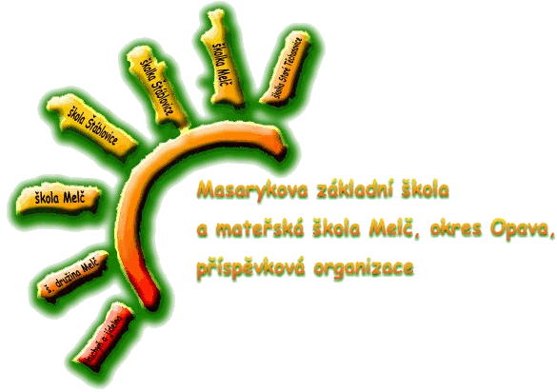
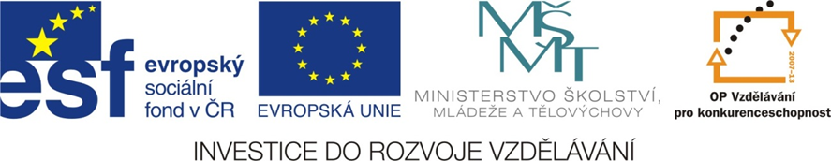
Anotace: Pracovní list, ve kterém žák pomocí učebnice, map, případně i jiného textu, sám zjistí důležité pojmy z období vzniku a rozmachu arabské říše. Pomocí otázek je veden k porozumění textu a vlastní formulaci odpovědí. Doplněno o další úkoly – spojování pojmů, doplnění pojmů do tabulky, práce s historickou i současnou mapou. Text byl vypracován pro učebnici Dějepis, Středověk a počátky novověku, nakladatelství Nová škola, 2008, ale je použitelný i pro jiné zdroje.

- Vypište čísla a písmena, která patří k sobě.
- Beduín  - Mohamed  - Mekka  - Alláh  - Chalífát  - Ibrahím ibn Jakub  - Mešita  - Minaret  - Islám  - Džihád | - Bůh  - Kupec, popis Prahy  - Náboženství  - Prorok  - Věž mešity  - Nejposvátnější poutní město  - Arabská říše  - Muslimská modlitebna  - Svatá válka  - Kočovný pastevec

- Podle mapky arabské říše v době největšího rozsahu urči, na kterých kontinentech se arabská říše rozkládala.

- Vypiš 8 velkých států, které dnes leží na tomto území.

- Vysvětli, proč jsou arabské stavby zdobeny pouze geometrickými motivy a ne obrázky lidí.

- Se kterými novými plodinami se Evropané díky Arabům seznámili?

- Srovnejte vzdělanost středověkých Evropanů a Arabů.

- Na který poloostrov zasahovala arabská říše v Evropě? Ve kterých státech tam tak dnes můžeme obdivovat arabské památky?

- Která slova, používaná i v češtině, mají svůj původ v arabštině?

- Opravte tvrzení:
  - Arabové původně žili na Pyrenejském poloostrově.
  - Arabové se většinou živili jako horníci.
  - Islám vznikl a začal se rozšiřovat v 11. století.
  - Arabská věda byla v době rozkvětu arabské říše na nízké úrovni.
- Doplň tabulku:
křesťanství
Mohamed
Bůh
muslimové
Bible
mešita

Ŕešení
- Vypište čísla a písmena, která patří k sobě.
- Beduín  - Mohamed  - Mekka  - Alláh  - Chalífát  - Ibrahím ibn Jakub  - Mešita  - Minaret  - Islám  - Džihád | - Bůh  - Kupec, popis Prahy  - Náboženství  - Prorok  - Věž mešity  - Nejposvátnější poutní město  - Arabská říše  - Muslimská modlitebna  - Svatá válka  - Kočovný pastevec
1j, 2d, 3f, 4a, 5g, 6b, 7h, 8e, 9c, 10i

- Podle mapky arabské říše v době největšího rozsahu urči, na kterých kontinentech se arabská říše rozkládala.
Asie, Afrika, Evropa
- Vypiš 8 velkých států, které dnes leží na tomto území.
např. Španělsko, Maroko, Alžírsko, Tunisko, Libye, Egypt, Saudská Arábie, Irák, Irán, Jordánsko, Sýrie

- Vysvětli, proč jsou arabské stavby zdobeny pouze geometrickými motivy a ne obrázky lidí.
Islám zakazuje zobrazovat lidi.

- Se kterými novými plodinami se Evropané díky Arabům seznámili?
Rýže, bavlna, citróny, pomeranče.

- Srovnejte vzdělanost středověkých Evropanů a Arabů.
Arabská vzdělanost byla vyšší než vzdělanost tehdejších Evropanů, kteří mnohé poznatky od Arabů přejali.

- Na který poloostrov zasahovala arabská říše v Evropě? Ve kterých státech tam tak dnes můžeme obdivovat arabské památky? Pyrenejský – Španělsko, Portugalsko

- Která slova, používaná i v češtině, mají svůj původ v arabštině?
Atlas, káva, šachy, gáza, nafta.
- Opravte tvrzení:
  - Arabové původně žili na Arabském poloostrově.
  - Arabové se většinou živili jako pastevci, obchodníci.
  - Islám vznikl a začal se rozšiřovat v 7. století.
  - Arabská věda byla v době rozkvětu arabské říše na vysoké úrovni.
- Doplň tabulku:
křesťanství | islám
Ježíš | Mohamed
Bůh | Alláh
křesťané | muslimové
Bible | Korán
kostel | mešita

Použitá literatura:
Zpracováno pro učebnici: VYKOUPIL, Libor, Robert ANTONÍN a Marie FEJFUŠOVÁ. Dějepis: Středověk a počátky novověku. Brno: Nová škola, 2008. ISBN 978-80-7289-185-6.

